『人機互動期中作業企劃書』

**SEASONS**

1072044王雲緹

1072046紀寶嫀

一、作稱品名：SEASONS

二、作品理念：

Four season fill the color of the year.

我們縱是在冬天掛念夏天，我們總是春天思念秋天，這座燈，代表著四季，代表著充滿色彩的四季。

三、作品相關操作介紹：

1.製作材料：

麵包板x1、杜邦線x20、旋轉鈕x3、按鈕x4、RGB LED燈x1、220歐姆電阻x3、10k歐姆x4，色紙x10、冰棒條x16、描圖紙x5、保麗龍膠x1。

2操作介紹：

當使用者按下四個按鈕的其中一個按鈕時，RGB LED燈會發出已經

設定好的四個顏色（春：粉紅，夏：綠，秋：橘，冬：藍），按另

一個按鈕時就會改變成四個顏色的其中一個 ; 當使用者想要改變

RGB LED燈既定顏色，可以使用旋鈕，改變RGB LED燈的三個參

數，讓RGB LED燈發出使用者想要的顏色。

四、製作過程：

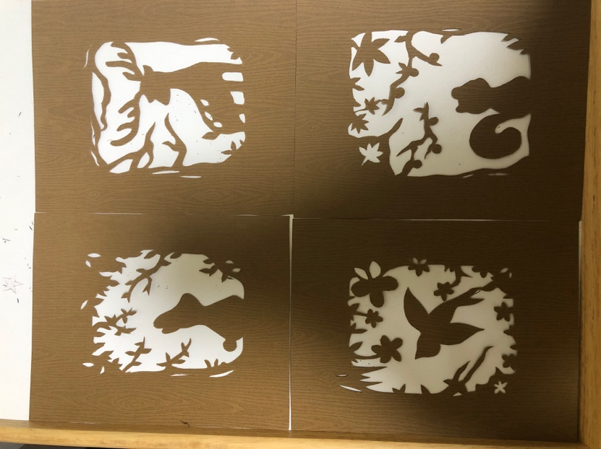1.底圖：

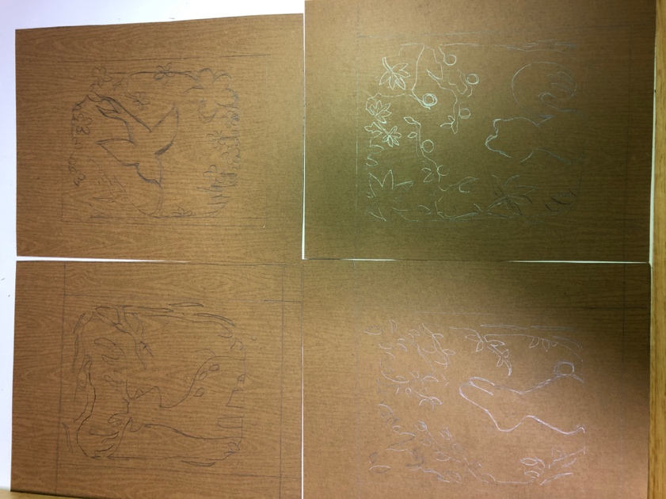

2.決定四季顯示顏色（春：粉紅，夏：綠，秋：橘，冬：藍）：